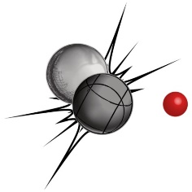 

**Fiche d’inscription au concours de pétanque   
Centre Urban Soccer de Nanterre  
le samedi 19 novembre 2022**

Davantage branché sports boules que ballon rond ?  
Alors inscrivez-vous au   
concours de pétanque en doublettes de TMF

**NOM :**

**PRÉNOM :**

**EMAIL :**

**ENTITÉ :**   
  
 **ÉQUIPIER**

**NOM et PRÉNOM :**

**EMAIL :**

**ENTITÉ :**

**Fiche à compléter et à renvoyer au plus tard le 15 septembre par mail à l’adresse suivante :**[**ms.tmf-communication@totalenergies.com**](mailto:ms.tmf-communication@totalenergies.com)

|  |  |
| --- | --- |
| RÃ©sultat de recherche d'images pour "attention picto" | Pour rappel, le concours est ouvert aux collaborateurs statutaires siège, DR et filiales de TotalEnergies Marketing France. |